Fizik Tabanlı Dijital Twin
Hibrit Heyelan Duyarlılık Modeli
Kahramanmaraş · 6 Şubat 2023 Depremi (Mw 7.8 + 7.5)
FEM + Newmark + Fizik-Bilgili Yapay Sinir Ağı (PINN)
Zeynep Ersöz · Trakya Üniversitesi
Teknik Özet Raporu · Sürüm 2 · Ekim 2026

İçindekiler
1. Projenin Amacı
2. Kullanılan Veriler
3. Yöntem — Neden “Hibrit”?
4. Ana Sonuç: Kritik PGA
5. Sonuçlar
6. İnteraktif Uygulama
7. Sürüm 1’e Göre Yapılan İyileştirmeler
8. Bilinen Kısıtlar (Şeffaflık)
Bu sürümde ne değişti? Değerlendirme mekânsal blok çapraz doğrulamaya geçirildi, PINN kayıp fonksiyonuna fizik-yolu kısıtı eklendi, gerçek bir sonlu elemanlar (FEM-SSR) çözücüsü yazıldı ve Kritik PGA belirsizliğiyle birlikte raporlandı. Sürüm 1’in ROC-AUC 0,96 ve Kritik PGA ≈ 0,55 g değerleri bu raporda güncellenmiştir (bkz. Bölüm 7).

1. Projenin Amacı
Bu proje tek bir soruya cevap arıyor: “Bir yamaç, deprem sırasında hangi yer sarsıntısı şiddetinde (PGA) kaymaya — heyelana — başlar?”
6 Şubat 2023 Kahramanmaraş depremleri binlerce heyelanı tetikledi. Amacımız, deprem şiddeti (PGA) ile heyelan tetiklenmesi arasındaki kritik eşiği hem fizik denklemleriyle hem de gerçek heyelanlardan öğrenen yapay zekâ ile tahmin eden bir “dijital ikiz” (digital twin) kurmaktır.
PGA (Peak Ground Acceleration): Deprem sırasında zeminin ulaştığı en yüksek ivmedir; yerçekimi (g) cinsinden ölçülür. 0,5 g, yerçekiminin yarısı kadar yatay sarsıntı demektir.

2. Kullanılan Veriler
Modelin tamamı gerçek, kaynağı belli (atıf verilebilir) verilerle beslenir. Sentetik/uydurma girdi yoktur:
Veri Katmanı | Kaynak | Ne İşe Yarar
Yer ivmesi (PGA) | USGS ShakeMap (Mw 7,8 + Mw 7,5 zarfı) | Depremin her noktadaki sarsıntı şiddeti — modelin ana girdisi
Yükseklik (DEM) | Copernicus GLO-90 (90 m) | Eğim ve bakı buradan hesaplanır
Eğim / Bakı | DEM’den (Horn 1981) | Dik yamaçlar heyelana daha yatkın
Litoloji (kaya türü) | Macrostrat jeoloji PROXY’si | Kayanın dayanımı (kohezyon, sürtünme açısı)
Heyelan envanteri | Kocaman 2025 (2.596 poligon) | Modelin öğrendiği GERÇEK heyelan etiketleri
Pürüzlülük, rölyef, eğrilik, TWI, dereye uzaklık | Copernicus DEM türevleri | Arazinin kırıklılığı ve su toplama
Aktif faya uzaklık | GEM Global Active Faults (açık) | Faya yakın kırıklı kaya — Kocaman’ın en etkili faktörlerinden
Vs30, PGV, MMI, kırılma izi | USGS ShakeMap (2 deprem) | Zemin sınıfı ve sarsıntının diğer ölçüleri
Arazi örtüsü | ESA WorldCover 2021 (10 m) | Orman, çayır, tarım, çıplak alan
Kil / kum oranı | ISRIC SoilGrids 2.0 (250 m) | Yüzey zeminin dokusu
İvme kayıtları | AFAD TK ağı, ESM veritabanı (136 kayıt) | Kayma simülasyonu (zaman-tanım Newmark)

Envanterden 89.397 örnek nokta üretildi (%28,6 heyelan; negatifler heyelanlardan en az 200 m uzaktaki rastgele arka plan noktalarıdır).
Not: Litoloji katmanı resmi MTA 1:100.000 haritası değil, Macrostrat API tabanlı bir jeolojik birim proxy’sidir (~5 km çözünürlük). Bu, raporda açıkça belirtilen bilinçli bir kısıttır (bkz. Bölüm 8).

3. Yöntem — Neden “Hibrit”?
İki dünyayı birleştiriyoruz. Tek başına her biri eksik; birlikte güçlü: fizik, mekanizmayı ve sınırları verir; yapay zekâ, gerçek heyelanlardan fiziğin tek başına yakalayamadığı örüntüleri öğrenir.

3.1 Fizik Tarafı (Mohr-Coulomb + Newmark)
- Statik güvenlik faktörü (FS): Sonsuz şev modeliyle, kayaç dayanımı (c′, φ′) ve eğimden hesaplanır.
- Kritik ivme (Kᵧ): Bir yamacın kaymaya başlaması için gereken en düşük ivme: Kᵧ = (FS − 1)·sin θ. Dik ve zayıf kaya → düşük Kᵧ (kolay kayar).
- Newmark yer değiştirmesi (Dₙ): Deprem boyunca yamacın biriktirdiği kalıcı kayma (cm); Jibson (2007) denklemiyle hesaplanır. Dₙ ≥ 10 cm ise yamaç “tetiklenmiş” kabul edilir.

3.2 Sonlu Elemanlar (FEM — Kayma Dayanımı Azaltma)
Sürüm 2’de, Griffiths & Lane (1999) elasto-viskoplastik Kayma Dayanımı Azaltma (SSR) yöntemi projeye kazandırıldı. Yamaç kesiti 8 düğümlü dörtgen elemanlara bölünür; dayanım parametreleri, çözüm yakınsamayı kaybedene (yamaç göçene) kadar azaltılır. Bu oran güvenlik faktörüdür. Yatay deprem kuvveti eklenerek FEM’den kritik ivme (Kᵧ,FEM) de bulunur. Çözücü, literatürdeki kıyas problemiyle doğrulanmıştır (FS = 1,35; Bishop-Morgenstern 1,38).

3.3 Yapay Zekâ Tarafı (PINN v2)
PINN (Physics-Informed Neural Network) = Fizik-Bilgili Sinir Ağı. Model, 54 öznitelikten (eğim, yükseklik, bakı, PGA, Kᵧ, log Dₙ, litoloji sınıfları ve dayanım parametreleri) her nokta için 0–1 arası bir heyelan olasılığı üretir.
Fizik bilgisi kayıp fonksiyonuna üç şekilde girer:
- Focal Loss: Az sayıdaki heyelan örneğinin göz ardı edilmemesini sağlar.
- Stabilite cezası: Düz (eğim < 10°) ve zayıf sarsıntılı (PGA < 0,1 g) bölgede yüksek heyelan tahmini cezalandırılır.
- Fizik-yolu kısıtı (yeni): Eğitim sırasında her noktanın PGA’sı veya eğimi küçük bir adım artırılır; Kᵧ ve Dₙ fizik denklemleriyle yeniden hesaplanır. Model bu durumda heyelan olasılığını düşürürse cezalandırılır. Böylece “deprem şiddetlenince veya yamaç dikleşince risk azalmaz” fiziksel kuralı modele öğretilir. Bu, PINN literatüründeki kolokasyon noktalarının karşılığıdır.

3.4 Değerlendirme — Mekânsal Blok Doğrulama
Heyelanlar kümelenir: komşu heyelanlar aynı yamaçta, aynı kayaçta ve aynı sarsıntı hücresindedir. Bu yüzden çalışma alanı 0,25° (≈ 25 km) karelere bölündü; bir karenin tüm örnekleri ya eğitimde ya testte yer alır. Model, eğitimde hiç görmediği coğrafi bölgelerde sınanır (5 katlı çapraz doğrulama). Karar eşiği yalnız doğrulama bloklarında seçilir.

4. Ana Sonuç: Kritik PGA
Aşağıdaki grafik projenin kalbidir ve şu soruyu yanıtlar: “Dik yamaçlar hangi PGA’da kaymaya başlar?”
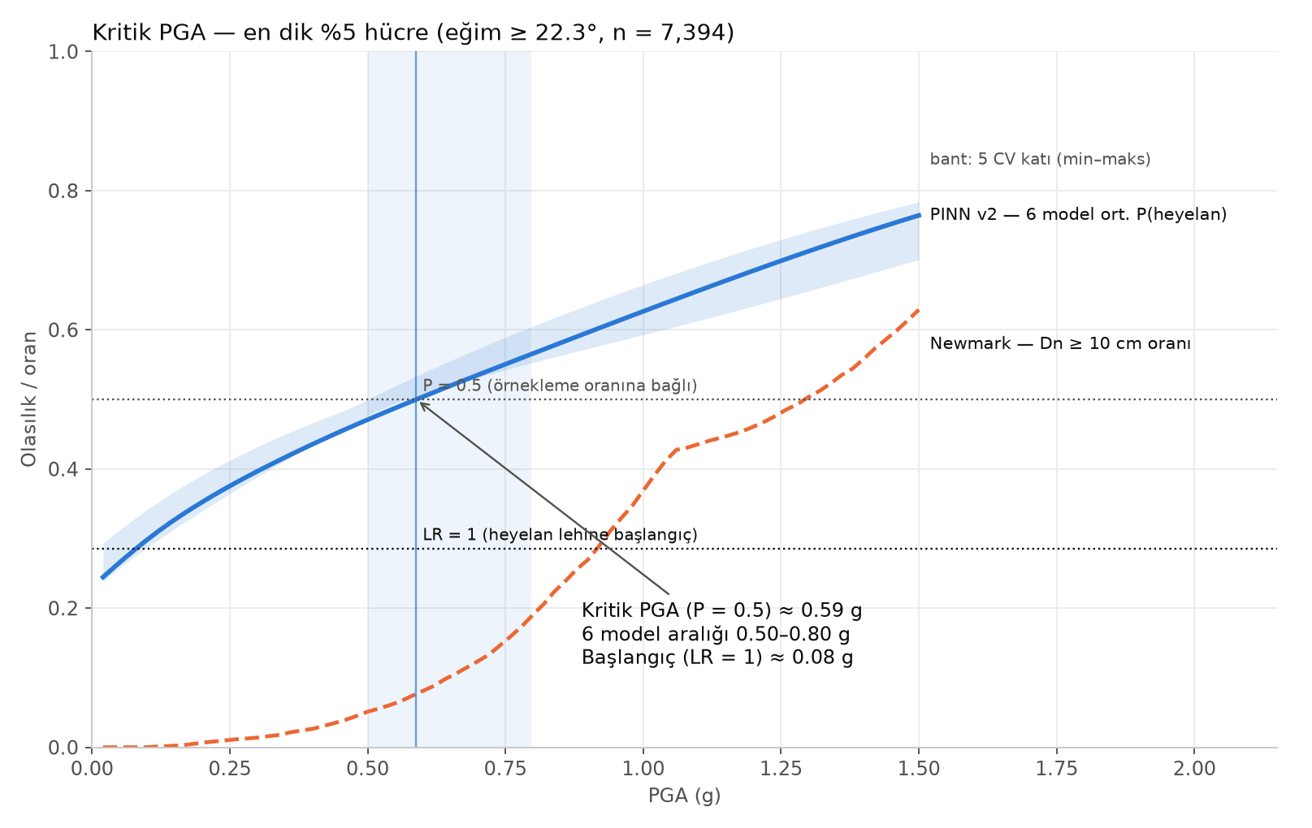
Şekil 1. Kritik PGA analizi — en dik %5 yamaç (eğim ≥ 22.3°. n = 7.394 hücre). Mavi: PINN v2 (6 model ortalaması. bant: model aralığı); turuncu: Newmark.

Grafik nasıl okunur?
- Yatay eksen: PGA (deprem sarsıntı şiddeti), soldan sağa artar.
- Dikey eksen: Heyelan olasılığı / tetiklenen yamaç oranı (0–1).
- Mavi çizgi (ML): 6 modelin (nihai model + 5 doğrulama katı) en dik %5 yamaç için ortalama heyelan olasılığı; açık mavi bant modeller arası farkı gösterir.
- Turuncu kesikli çizgi (Fizik): Saf Newmark denklemiyle 10 cm eşiğini aşan yamaçların oranı.
- Noktalı yatay çizgiler: P = 0,5 karar düzeyi ve LR = 1 (heyelan lehine başlangıç) düzeyi.
Sonuç: Ortalama eğri 0,5 düzeyini ≈ 0,59 g’de geçiyor (model belirsizliği 0,50–0,80 g). Ayrıca dik yamaçların heyelan lehine dönmeye başladığı eşik (LR = 1) ≈ 0,08 g; bu değer envanterden doğrudan hesaplanan ampirik eşikle (0,09 g) örtüşüyor.

Kritik PGA’nın farklı tanımları
Tanım | Değer | Belirsizlik / Not
P = 0,5 (6 model ortalama eğrisi) | 0,59 g | Modeller 0,50–0,80 g; bootstrap %95: 0,58–0,60 g
Başlangıç: olabilirlik oranı LR = 1 | 0,08 g | Modeller 0,02–0,16 g
Ampirik başlangıç: gözlenen Frekans Oranı = 1 | 0,09 g | Doğrudan envanterden, modelden bağımsız
Newmark rijit-blok (Dₙ ≥ 10 cm, %50) | 1,29 g | Fiziğin alt sınırı; çok muhafazakâr

LR = 1 ne demek? Dik yamaçların, heyelanlı alanlarda bölgenin geneline göre daha sık görülmeye başladığı nokta. Türkiye’de yaygın kullanılan Frekans Oranı (FR) yönteminin olasılıksal karşılığıdır. Modelin bulduğu başlangıç değeri, envanterden doğrudan hesaplanan değerle uyumludur.

İki çizgi neden farklı?
Mavi (ML) çizgi, turuncudan (fizik) çok daha erken yükselir. Gerçek heyelanlardan öğrenen model; dayanım kaybını, ivme büyütmesini (topografik amplifikasyon) ve süreksizlikleri yakalar. Saf rijit-blok Newmark bunları içermez ve litoloji proxy’sinin ortalama dayanım değerlerini kullanır; bu yüzden gerçek tetiklenmeyi olduğundan az tahmin eder, yani alt sınır verir. Bu fark, hibrit yaklaşımın neden gerekli olduğunu gösterir.

Örnekleme oranı duyarlılığı
P = 0,5 eşiği, eğitimde kullanılan heyelansız/heyelanlı örnek oranına bağlıdır. Bu bağlılık her oran için 3 tekrarlı eğitimle ölçüldü:
Negatif / pozitif oranı | Kritik PGA (P = 0,5) | Başlangıç (LR = 1) | ROC-AUC
1,0 | 0,41 ± 0,05 g | 0,41 g | 0,965
1,5 | 0,44 ± 0,02 g | 0,21 g | 0,963
2,5 (kullanılan) | 0,73 ± 0,08 g | 0,13 g | 0,964

Yorum: Ayırma gücü (AUC) örnekleme oranından etkilenmez; ancak P = 0,5 düzeyine karşılık gelen PGA değişir. Bu nedenle Kritik PGA tek bir sayı olarak değil, belirsizlik aralığıyla birlikte raporlanmıştır. Bu, heyelan duyarlılık literatüründe bilinen bir durumdur.

Tasarım tablosu: eğim × kayaç türü
Kritik PGA, eğim sınıfı ve kayaç türüne göre ayrı ayrı hesaplandı. Beklendiği gibi eğim arttıkça kritik PGA düşer (örneğin andezitte, killerde ve şistte).
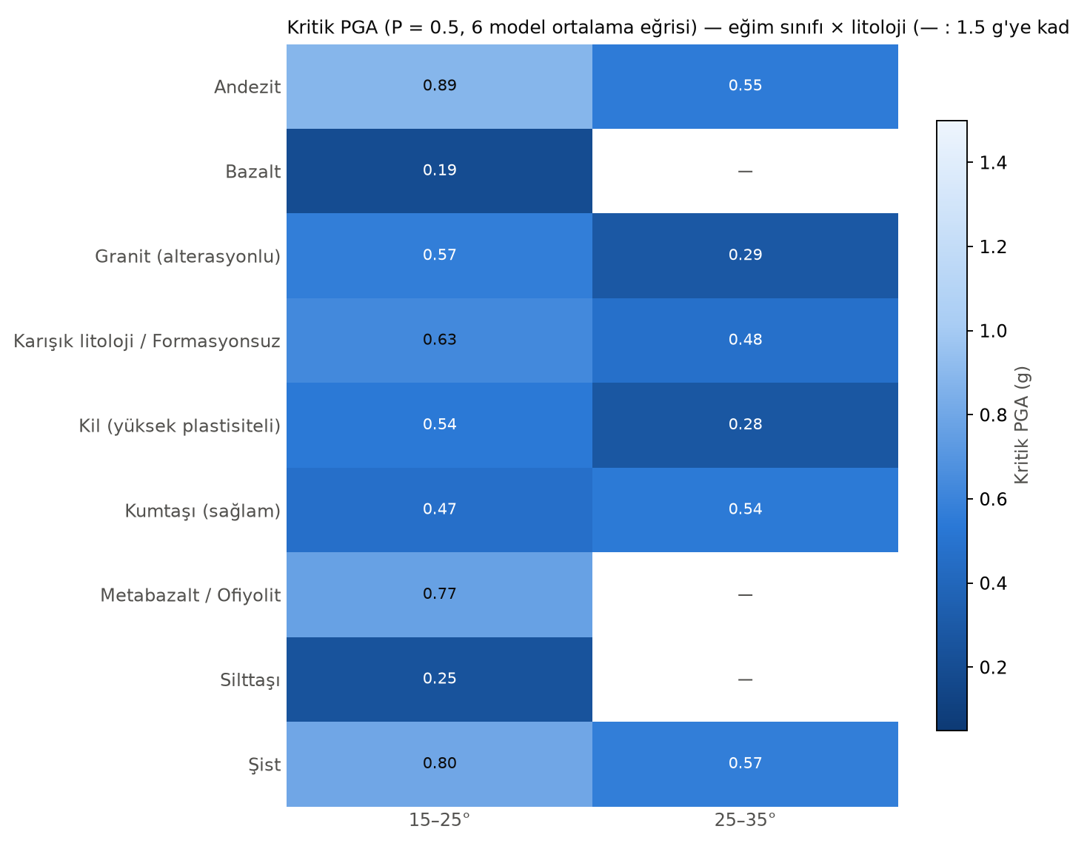
Şekil 2. Eğim sınıfı ve litolojiye göre Kritik PGA (g). Koyu renk = daha düşük PGA’da tetiklenme = daha tehlikeli.

5. Sonuçlar

5.1 Model Karşılaştırması (mekânsal blok doğrulama)
Önerilen modelin değerini göstermek için 9 model aynı koşullarda karşılaştırıldı:
Model | ROC-AUC | Dik arazi AUC | F1 | Fizik ihlali*
Newmark (saf fizik) | 0,689 ± 0,098 | 0,661 | 0,500 | %0,0
Lojistik regresyon | 0,934 ± 0,015 | 0,858 | 0,750 | %0,7
Random Forest | 0,942 ± 0,018 | 0,870 | 0,789 | %72,9
Gradient Boosting | 0,946 ± 0,014 | 0,879 | 0,786 | %56,1
GBM + monoton kısıt | 0,951 ± 0,010 | 0,888 | 0,799 | %0,0
MLP (fiziksiz) | 0,944 ± 0,013 | 0,884 | 0,771 | %57,5
PINN v1 | 0,947 ± 0,018 | 0,888 | 0,788 | %59,9
PINN v2 (önerilen) | 0,947 ± 0,015 | 0,887 | 0,783 | %0,8
PINN v2 – fizik girdisiz | 0,947 ± 0,018 | 0,890 | 0,789 | %64,3
Lojistik regresyon + katmanlar | 0,965 ± 0,011 | 0,903 | 0,832 | %0,0
Random Forest + katmanlar | 0,966 ± 0,009 | 0,905 | 0,836 | %18,2
Gradient Boosting + katmanlar | 0,964 ± 0,010 | 0,903 | 0,828 | %31,6
GBM + monoton kısıt + katmanlar | 0,966 ± 0,010 | 0,906 | 0,833 | %0,0
MLP (fiziksiz) + katmanlar | 0,964 ± 0,013 | 0,909 | 0,829 | %0,2
PINN v2 (önerilen) + katmanlar | 0,965 ± 0,013 | 0,909 | 0,830 | %0,0
PINN v2 + katmanlar — litolojisiz (ablasyon) | 0,967 ± 0,011 | 0,913 | 0,842 | %0,2

* PGA artırıldığında heyelan olasılığının düştüğü (fiziğe aykırı davranan) test örneklerinin oranı.
- Öğrenen modellerin ayırma gücü birbirine çok yakın (farklar ölçüm belirsizliğinin içinde); saf fizik (Newmark) tek başına zayıf kalıyor.
- Asıl fark fiziksel tutarlılıkta: Fizik kısıtı olmayan modeller (Random Forest, Gradient Boosting, MLP, PINN v1) örneklerin %56–73’ünde, deprem şiddetlendikçe heyelan riskini azaltıyor. PINN v2’de bu oran %0,0.
- Açık kaynak katmanlar (“+ katmanlar” satırları) tüm modellerde ayırma gücünü belirgin artırdı: PINN v2 için AUC 0,947 → 0,965, dik arazide 0,887 → 0,909.
- Fizik kısıtı doğruluktan ödün vermeden fiziksel tutarlılık sağlıyor; bu, Kritik PGA analizinin güvenilir olmasının ön koşuludur.
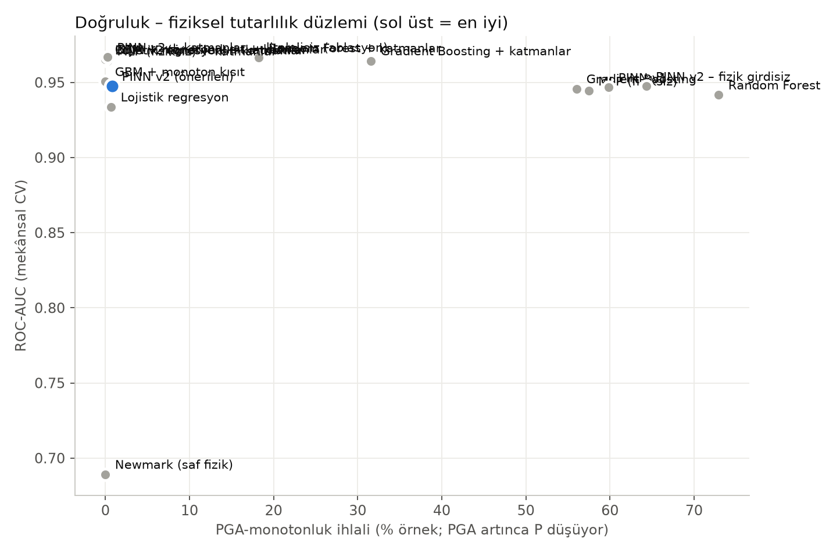
Şekil 3. Doğruluk – fiziksel tutarlılık düzlemi. Sol üst köşe en iyidir.

5.2 Nihai Model Başarımı
Metrik | Değer | Anlamı
ROC-AUC (5 kat ortalaması) | 0,965 ± 0,013 | Heyelan/heyelan-değil ayırma gücü (1,0 mükemmel)
ROC-AUC (ayrık test bölgeleri) | 0,966 | Eğitimde hiç görülmeyen bölgelerde
Dik arazide ROC-AUC | 0,914 | Yalnız eğim ≥ 15° — eğim dışındaki bilgiyi ölçer
Doğruluk (accuracy) | 0,91 | Genel doğru sınıflama oranı
Recall (heyelan) | 0,77 | Gerçek heyelanların %77’ini yakalıyor
Precision (heyelan) | 0,89 | “Heyelan” dediğinin %89’i gerçekten heyelan
F1 (heyelan) | 0,83 | Recall + precision dengesi
Fizik ihlali | %0,1 | PGA artınca olasılığın düştüğü örnek oranı

Karar eşiği (0,48) test setinde değil, ayrı doğrulama bölgelerinde F1’i maksimize edecek şekilde seçildi — bu, sonucun “şişirilmediğini” garanti eder.

5.3 En Önemli Değişkenler (SHAP)
Modelin kararını en çok etkileyen faktörler sırasıyla: yükseklik > PGA > log_tri > eğim > log_relief. Eğim ve deprem şiddetinin başı çekmesi mühendislik sezgisiyle uyumludur (dik yamaç + güçlü sarsıntı = en büyük risk).
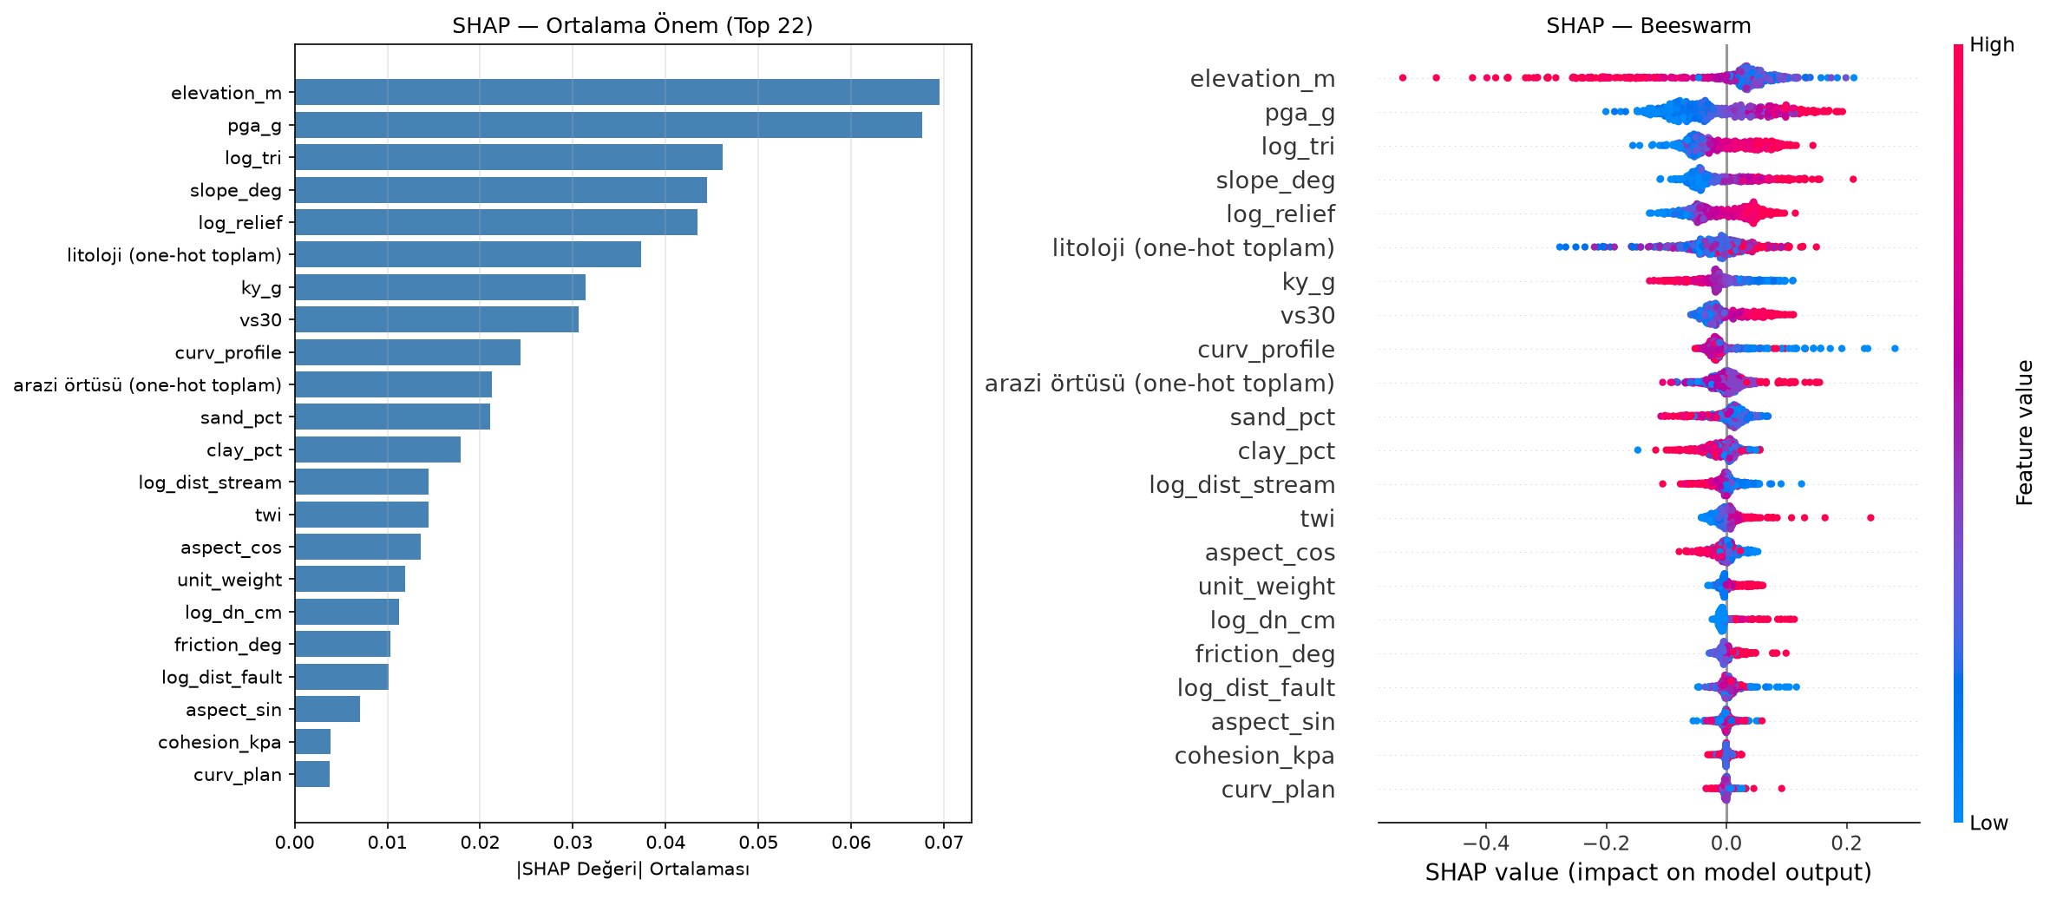
Şekil 4. SHAP öznitelik önem sıralaması (litoloji sınıfları tek grup olarak).

5.4 Bölgesel Duyarlılık Haritası ve Ampirik Doğrulama
Eğitilmiş model tüm çalışma alanına (Kahramanmaraş bölgesi) uygulandığında, her nokta için bir heyelan olasılığı haritası üretir.
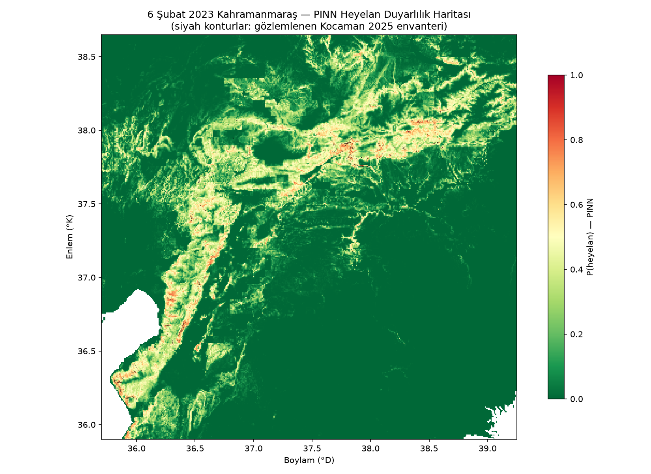
Şekil 5. Bölgesel heyelan duyarlılık haritası (kırmızı = yüksek risk; siyah konturlar: gözlenen envanter).
Haritanın gözlemle uyumu sayısal olarak da ölçüldü: envanter poligonları aynı ızgaraya aktarıldı ve eğim × PGA sınıflarında gözlenen heyelan yoğunluğu ile model olasılığı karşılaştırıldı. Spearman sıra korelasyonu ρ = 0,86 — model, heyelanın nerede yoğunlaştığını doğru sıralıyor.
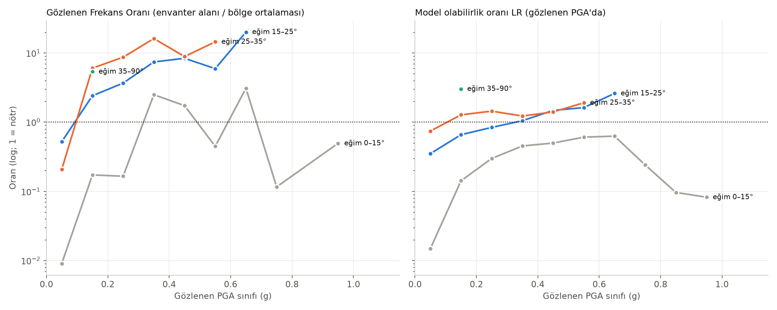
Şekil 6. Solda gözlenen frekans oranı, sağda modelin olabilirlik oranı (log ölçek; 1 = nötr).

5.5 FEM Pilot Analizi
İki pilot heyelan için FEM-SSR, sonsuz şev (Mohr-Coulomb) hesabıyla karşılaştırıldı (20 m yüksekliğinde idealize yamaç kesiti):
Pilot | FS (FEM) | FS (sonsuz şev) | Kᵧ FEM | Kᵧ sonsuz şev | PGA | Dₙ (FEM / sonsuz)
ID 1327 — Yamaç molozu / kolüvyon, θ = 28° | 1,19 | 1,18 | 0,080 g | 0,082 g | 0,58 g | 20,0 / 19,0 cm
ID 1353 — Marn, θ = 22° | 1,91 | 1,60 | 0,279 g | 0,225 g | 0,45 g | 0,3 / 0,9 cm

- Kohezyonsuz kolüvyonda (ID 1327) FEM ve sonsuz şev neredeyse aynı sonucu veriyor: kayma yüzeye paralel ve sığ. Gerçek PGA’da Dₙ ≈ 20 cm → yamaç tetikleniyor (gözlemle uyumlu).
- Kohezyonlu marnda (ID 1353) FEM daha derin, dairesel bir kayma yüzeyi buluyor ve kritik ivmeyi sonsuz şev hesabından yaklaşık %24 daha yüksek veriyor.
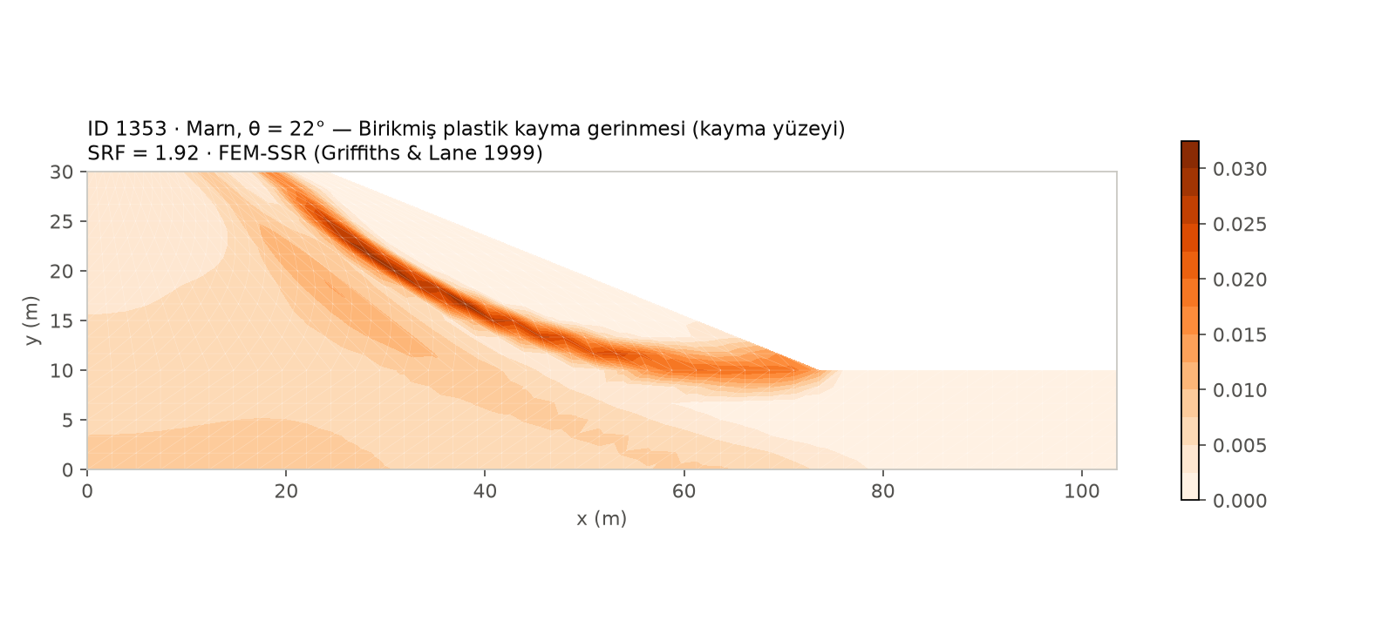
Şekil 7. ID 1353 — FEM’de birikmiş plastik kayma gerinmesi: topuktan geçen dairesel kayma yüzeyi.

5.6 Gerçek İvme Kayıtlarıyla Kayma Simülasyonu
6 Şubat depremlerinin AFAD ivme kayıtları ESM veritabanından indirildi (Pazarcık 69, Elbistan 67 istasyon; en büyük PGA 2,25 g). Her heyelan poligonu için en yakın istasyonun kaydı poligonun ShakeMap PGA’sına ölçeklendi ve Newmark kayan blok yöntemi kaydın kendisi üzerinde adım adım çözüldü (Jibson 1993). Böylece her poligonun deprem boyunca kaç cm kaydığı simüle edildi.
- Poligonların %21’i 10 cm eşiğini aşıyor; %94’inde belirleyici olan Pazarcık depremi (Kocaman ve ark. heyelanların çoğunun ilk depremle tetiklendiğini belirtir).
- Kaydın kendisiyle hesap, regresyon formülüne göre heyelanları biraz daha iyi ayırıyor (AUC 0,697 vs 0,692; yanlış alarm %4.5 vs %5.9). Saf fizik tek başına yine zayıf; ana neden litoloji proxy’sinden gelen dayanım değerleri.
- Uygulamada Harita sayfasındaki “Depremi oynat” düğmesiyle poligonların deprem süresince renk değiştirdiği animasyon izlenebilir.
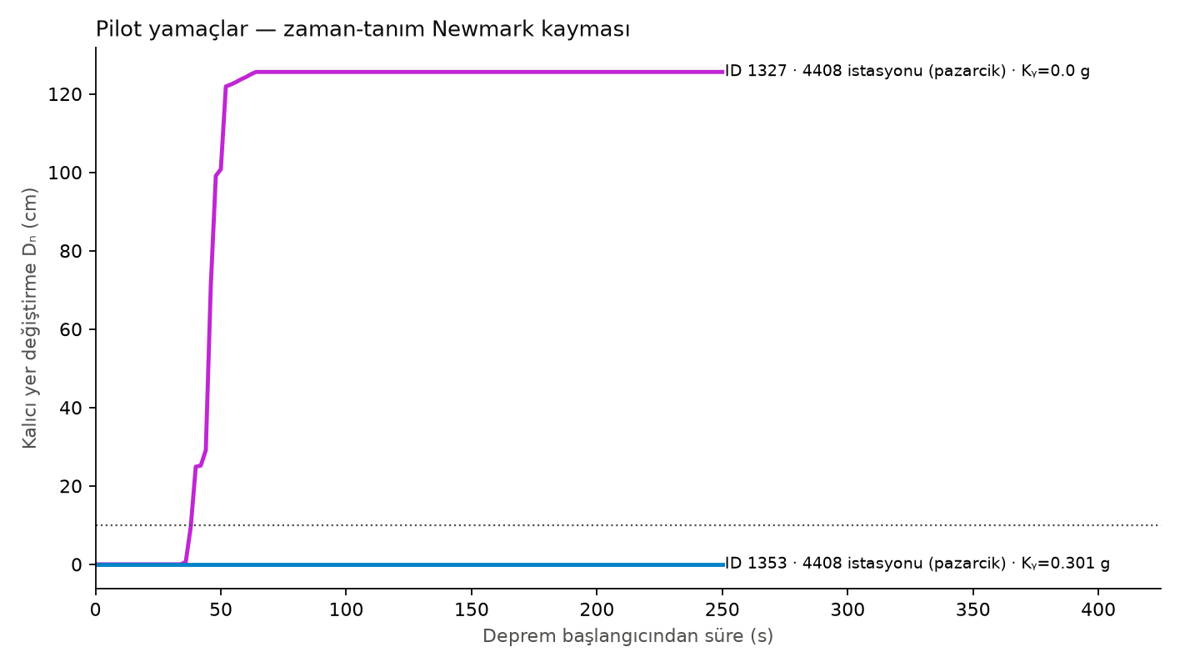
Şekil 8. Pilot yamaçlarda gerçek ivme kaydıyla hesaplanan kalıcı yer değiştirme.

5.7 Envanterin ve Etiketlerin Doğrulanması
Modelin öğrendiği heyelan envanterinin (Kocaman ve ark. 2025) güvenilirliği üç yoldan sınandı.
Bağımsız yeniden hesaplama. Makaledeki sayılar kendi verimizle yeniden üretildi: 2.596 poligon, en küçük 21,8 m², en büyük 8,9625 km², toplam alan 42,9 km² (makalede 68.309 piksel × 25 m ≈ 42,7 km²), ortalama eğim 23,4° (makalede 23,0°) ve arazi örtüsü sıralaması (çayır > ağaç > çıplak) birebir tutuyor. Ortalama yükseklik farkı (makalede 1.148 m) piksel ağırlıklandırmasından kaynaklanıyor: tek bir 8,96 km²’lik heyelan toplam alanın %21’i; heyelan başına ortalama 864 m, alan ağırlıklı 1.106 m.
Frekans Oranı (FR). Kocaman ve ark. yöntemiyle hesaplandı. Litoloji FR’si yalnızca Macrostrat PROXY’siyle üretilebildiği için makaledeki MTA tabanlı değerlerle (ör. peridotit 6,70) doğrudan karşılaştırılamaz; asıl tablo MTA haritası gelince üretilecek.
Faktör | Sınıf | FR
eğim (°) | 0–5 | 0,06
eğim (°) | 5–10 | 0,51
eğim (°) | 10–15 | 1,37
eğim (°) | 15–20 | 2,16
eğim (°) | 20–25 | 2,97
eğim (°) | 25–30 | 4,42
eğim (°) | 30–35 | 9,07
eğim (°) | 35–40 | 20,20
eğim (°) | 40–90 | 35,90
faya uzaklık (km, GEM) | 0–2 | 3,49
faya uzaklık (km, GEM) | 2–5 | 2,31
faya uzaklık (km, GEM) | 5–10 | 1,11
faya uzaklık (km, GEM) | 10–20 | 1,58
faya uzaklık (km, GEM) | 20–40 | 0,63
faya uzaklık (km, GEM) | 40–300 | 0,02
2023 kırılmasına uzaklık (km) | 0–2 | 6,32
2023 kırılmasına uzaklık (km) | 2–5 | 5,12
2023 kırılmasına uzaklık (km) | 5–10 | 3,46
2023 kırılmasına uzaklık (km) | 10–20 | 2,22
2023 kırılmasına uzaklık (km) | 20–40 | 1,27
2023 kırılmasına uzaklık (km) | 40–300 | 0,17
arazi örtüsü (ESA WorldCover) | Ağaç | 2,38
arazi örtüsü (ESA WorldCover) | Çalılık | 3,83
arazi örtüsü (ESA WorldCover) | Çayır | 1,38
arazi örtüsü (ESA WorldCover) | Tarım | 0,03
arazi örtüsü (ESA WorldCover) | Yapılaşma | 0,13
arazi örtüsü (ESA WorldCover) | Çıplak/seyrek | 2,23
arazi örtüsü (ESA WorldCover) | Su | 0,19
arazi örtüsü (ESA WorldCover) | Sulak alan | 0,00

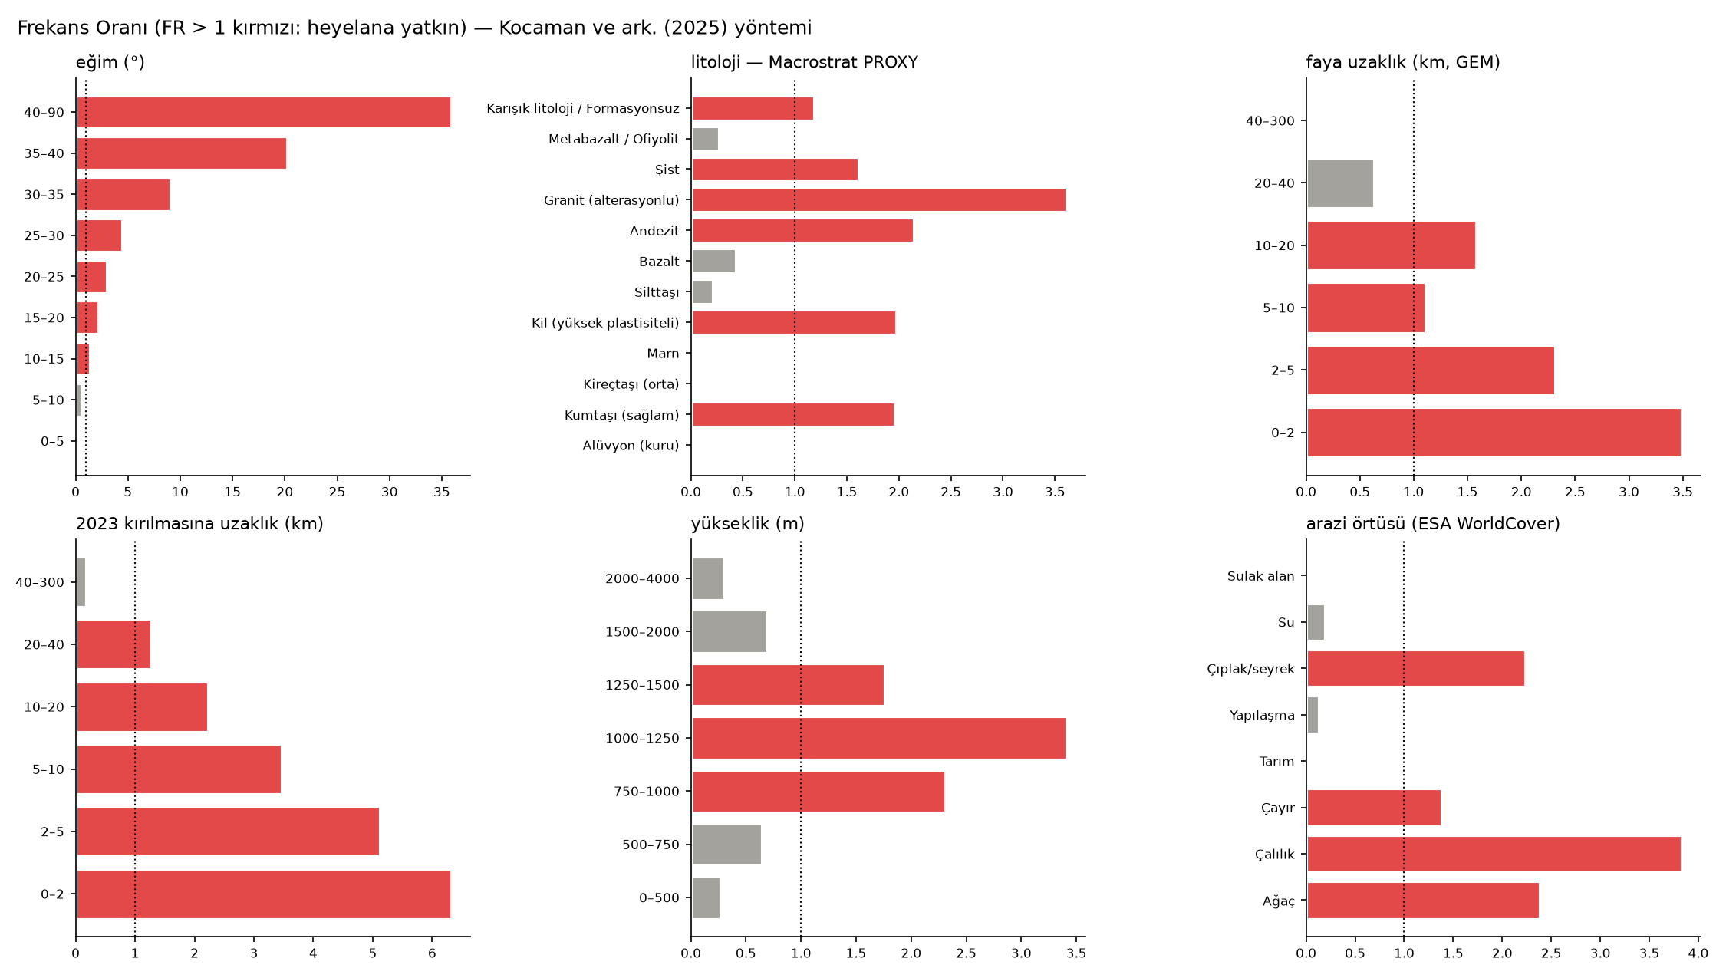
Şekil 9. Frekans Oranı (kırmızı: FR > 1, heyelana yatkın).
“Heyelan yok” etiketinin kirliliği. Envanter kar ve gölge nedeniyle eksik olabilir; bu durumda “heyelan yok” noktalarının bir kısmı aslında haritalanmamış heyelandır. Negatif noktaların heyelanlara medyan uzaklığı 24,36 km; yalnızca %2.1’i 1 km’den yakın. Dört eğitim varyantı aynı test bölgelerinde karşılaştırıldı:
Eğitim varyantı | ROC-AUC | Dik arazi | Kritik PGA (P=0,5) | Başlangıç (LR=1)
Temel (≥ 200 m) | 0,965 ± 0,014 | 0,906 | 0,57 ± 0,07 g | 0,06 ± 0,03 g
Negatifler ≥ 1 km | 0,965 ± 0,013 | 0,908 | 0,52 ± 0,06 g | 0,06 ± 0,02 g
Negatifler ≥ 2 km | 0,965 ± 0,014 | 0,907 | 0,46 ± 0,05 g | 0,09 ± 0,02 g
PU-casus (%5 şüpheli negatif çıkarıldı) | 0,967 ± 0,011 | 0,915 | 0,35 ± 0,03 g | 0,04 ± 0,03 g

Uydu doğrulaması. Her poligonda 2022 yazı → 2023 yazı Sentinel-2 bitki örtüsü (NDVI) ve parlaklık değişimi, çevresindeki halkaya göre ölçülecek şekilde hazırlandı (Google Earth Engine betiği gee/ndvi_change.js). Sinyal vermeyen poligonlar eğitimden çıkarılarak duyarlılık yeniden raporlanacak.
Sonuç: kullanılabilir poligonların %53’inde uydudan bağımsız heyelan izi doğrulandı; dik arka plan noktalarında olası kaçmış heyelan oranı %9.1 (eşiğin kendi taban değeri ≈ %10).

5.8 Yağış Senaryosu: Deprem + Zemin Doygunluğu
Yağış, zemindeki boşluk suyu basıncını artırarak yamacın dayanımını düşürür. Su tablasının kayma yüzeyinin üzerinde m oranında (0 kuru, 1 yüzeye kadar doygun) olduğu kabul edildi: u = m·γw·z·cos²θ. Bu basınç güvenlik faktörünü ve kritik ivmeyi düşürür, Newmark kaymasını artırır. Fizik kısıtına bu ‘doygunluk yolu’ da eklendi: model, zemin ıslandıkça heyelan olasılığını düşüremez.
6 Şubat 2023 sabahı zemin ıslaktı: ERA5-Land kök bölgesi doygunluğu medyan 0,62, depremden önceki 30 günde medyan 70 mm yağış.
Doygunluk m | Kritik PGA (P = 0,5) | Başlangıç (LR = 1) | Newmark %50 | Medyan Kᵧ
0,00 | 0,59 g | 0,08 g | 1,23 g | 0,243 g
0,25 | 0,56 g | 0,07 g | 0,91 g | 0,181 g
0,50 | 0,52 g | 0,05 g | 0,60 g | 0,119 g
0,75 | 0,47 g | 0,02 g | 0,29 g | 0,057 g
1,00 | 0,43 g | 0,02 g | 0,02 g | 0,000 g

- Gerçek olay nemini kullanmak gözlemle uyumu artırıyor: saf fizik (Newmark) AUC 0,622 → 0,705, heyelanları yakalama oranı %10 → %24; PINN AUC 0,966 → 0,967.
- Yorum: 2023 heyelanları ıslak kış koşullarında gerçekleşti; kuru varsayım fiziği muhafazakâr kılıyor. Bu, deprem ve yağışı aynı fizik çerçevesinde birleştiren dijital ikizin ana katkısıdır.
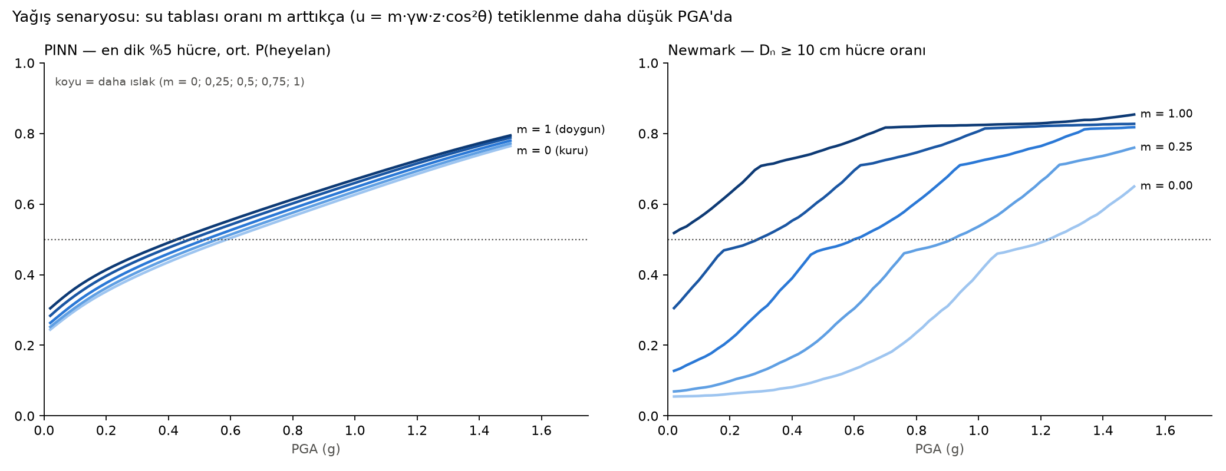
Şekil 10. Zemin doygunluğu arttıkça tetiklenme daha düşük PGA’da başlıyor.
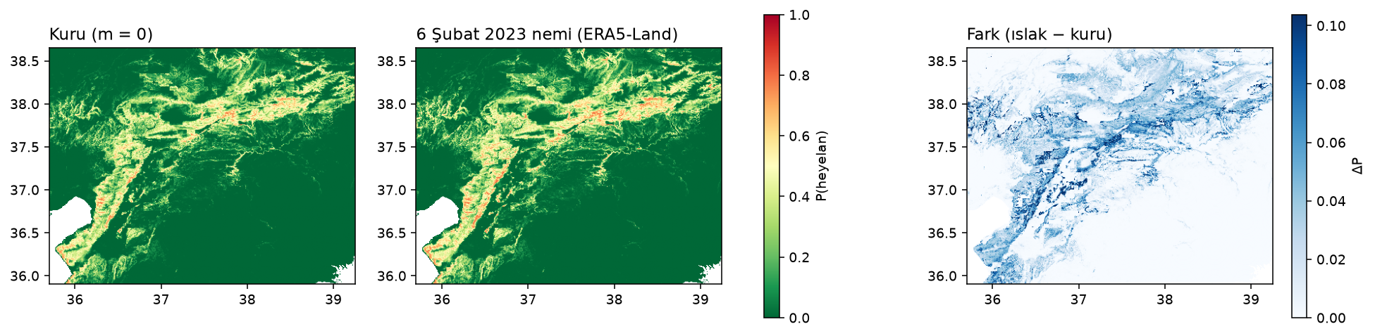
Şekil 11. Kuru ve 6 Şubat 2023 nemiyle duyarlılık; sağda fark.

5.9 Litoloji Ablasyonu
Kaba litoloji proxy’sinin sonuçları belirleyip belirlemediği, tüm noktalara tek tip zemin atanarak sınandı: litolojisiz model AUC 0,967 ± 0,011 (litolojili 0,965). Proxy ayırma gücüne katkı vermiyor; resmi MTA haritasının yokluğu ana bulgular için engel değil. Litolojiye özgü çıktılar (tasarım tablosu) gösterge niteliğindedir.

6. İnteraktif Uygulama
Model, React (arayüz) + FastAPI (sunucu) tabanlı bir web uygulamasına bağlandı. Başlıca sayfalar:
- Tahmin: Eğim, yükseklik, bakı, litoloji ve PGA girilir → anlık heyelan olasılığı, Kᵧ ve Dₙ gösterilir. Envanter kimliği veya koordinatla da seçim yapılabilir.
- Kritik PGA: Seçili bir yamaç için PGA taranır; ML ve Newmark eşikleri aynı grafikte karşılaştırılır.
- Harita: Duyarlılık haritası; heyelan poligonları, aktif faylar, 2023 kırılma izleri, AFAD istasyonları; PGV, Vs30, faya uzaklık, arazi örtüsü gibi ek katmanlar; tıklanan noktanın tahmini ve deprem boyunca kayma animasyonu.
- Sonuçlar: Model karşılaştırması, Kritik PGA belirsizliği, tasarım tablosu, FEM sonuçları ve tüm figürler.
Çalıştırma: ./run_app.sh → http://localhost:5173 · Tüm analiz: ./run_pipeline.sh

7. Sürüm 1’e Göre Yapılan İyileştirmeler
Konu | Sürüm 1 (Temmuz 2026) | Sürüm 2 (Ekim 2026)
Değerlendirme | Rastgele poligon ayrımı; komşu heyelanlar eğitim ve testte birlikte | Mekânsal blok doğrulama (25 km bloklar, 5 kat)
ROC-AUC | 0,963 (iyimser) | 0,965 ± 0,013 (katmanlar dahil; katmansız PINN v2 eski yöntemle 0,963)
Fizik kısıtı | Yalnız düz/zayıf sarsıntı bölgesinde ceza; pratikte etkisiz | Fizik-yolu kısıtı: PGA ve eğim boyunca tutarlılık
Fiziksel tutarlılık | Örneklerin ~%60’ında PGA ↑ → risk ↓ | İhlal %0,0
Kritik PGA | ≈ 0,55 g, tek sayı; taramada Dₙ sabit kalıyordu | 0,59 g (0,50–0,80 g), Dₙ her PGA’da yeniden hesaplanıyor
Karşılaştırma | Yok | 9 model (istatistiksel, ağaç tabanlı, sinir ağı, fizik)
FEM | Kurulu değildi; konturlar temsiliydi | FEM-SSR çözücüsü, literatür kıyasıyla doğrulandı
Ampirik doğrulama | Görsel karşılaştırma | Sayısal: Spearman ρ = 0,86
Ek veri | Eğim, bakı, yükseklik, PGA, litoloji | + pürüzlülük, rölyef, eğrilik, TWI, faya ve dereye uzaklık, Vs30, arazi örtüsü, kil/kum
İvme kayıtları | Yok (sentetik/regresyon) | 136 gerçek AFAD kaydı; poligon bazında kayma simülasyonu
Yeniden üretilebilirlik | Metrikler elle girilmişti | Tek komutla tüm analiz; 21 otomatik test

8. Bilinen Kısıtlar (Şeffaflık)
Bilimsel dürüstlük için mevcut kısıtlar açıkça belirtilir:
- Litoloji bir PROXY’dir: Resmi MTA jeoloji haritası yerine Macrostrat API kullanıldı (~5 km çözünürlük; duyarlılık haritasındaki dikdörtgen bloklar bunun izidir). Ablasyon, proxy’nin ayırma gücünü belirlemediğini gösteriyor (Bölüm 5.9). Dayanım değerleri sınıf ortalamalarıdır. Resmi harita edinilince değiştirilecek; bu, en büyük iyileştirme fırsatıdır.
- Kritik PGA (P = 0,5) örnekleme tasarımına bağlıdır: Değer belirsizlik aralığıyla ve duyarlılık analiziyle birlikte verilmiştir (Bölüm 4).
- FEM 2B idealize kesittir: Gerçek pilot topoğrafyası ve dinamik (zaman-tanım) analiz değil, psödo-statik yükleme kullanılmıştır.
- Newmark rijit-blok basitleştirmesi: Fizik eğrisi gerçek tetiklenmeyi az tahmin eder; ML bunu telafi eder.
- Tek deprem: Model Kahramanmaraş 2023 verisiyle eğitildi; Wenchuan 2008 karşılaştırması yalnızca fizik denklemlerinin aktarımıdır.

Özet: Gerçek verilerle beslenen, fizik + yapay zekâ hibrit bir dijital ikiz; eğitimde görmediği bölgelerde ROC-AUC 0,965 başarımla ve fiziksel olarak tutarlı biçimde, dik yamaçların ≈ 0,59 g PGA’da (belirsizlik 0,50–0,80 g) heyelan sınıfına geçtiğini; heyelan lehine başlangıcın ise ≈ 0,08 g olduğunu ortaya koyar.

Kaynaklar
Kocaman S., Çetinkaya S., Tunar Özcan N., Karakaş G., Karakaş V.E., Gökçeoğlu C. (2025). Landslides triggered by the 6 February 2023 Kahramanmaraş earthquakes (Türkiye). Turkish Journal of Earth Sciences 34(1): 47–67. https://doi.org/10.55730/1300-0985.1945
Li L., Tang B., Cai F., Wei L., Zhu X., Fan D. (2026). Digital Twin Modeling for Landslide Risk Scenarios in Mountainous Regions. Sensors 26: 421. https://doi.org/10.3390/s26020421
Newmark N.M. (1965). Effects of earthquakes on dams and embankments. Géotechnique 15(2): 139–160.
Jibson R.W. (1993). Predicting earthquake-induced landslide displacements using Newmark’s sliding block analysis. Transportation Research Record 1411: 9–17.
Jibson R.W. (2007). Regression models for estimating coseismic landslide displacement. Engineering Geology 91: 209–218.
Griffiths D.V., Lane P.A. (1999). Slope stability analysis by finite elements. Géotechnique 49(3): 387–403.
Raissi M., Perdikaris P., Karniadakis G.E. (2019). Physics-informed neural networks. Journal of Computational Physics 378: 686–707.
Roberts D.R. ve ark. (2017). Cross-validation strategies for data with temporal, spatial, hierarchical, or phylogenetic structure. Ecography 40: 913–929.
Luzi L. ve ark. Engineering Strong Motion Database (ESM), v3.0. INGV. https://doi.org/10.13127/esm.3 — AFAD Türkiye Ulusal Kuvvetli Yer Hareketi Ağı, https://doi.org/10.7914/SN/TK
Styron R., Pagani M. (2020). The GEM Global Active Faults Database. Earthquake Spectra 36(S1): 160–180.
Zanaga D. ve ark. (2022). ESA WorldCover 10 m 2021 v200. https://doi.org/10.5281/zenodo.7254221
Poggio L. ve ark. (2021). SoilGrids 2.0. SOIL 7: 217–240.
Peters S.E., Husson J.M., Czaplewski J. (2018). Macrostrat. Geochemistry, Geophysics, Geosystems 19: 1393–1409.
Iverson R.M. (2000). Landslide triggering by rain infiltration. Water Resources Research 36(7): 1897–1910.
Muñoz-Sabater J. ve ark. (2021). ERA5-Land: a state-of-the-art global reanalysis dataset for land applications. Earth System Science Data 13: 4349–4383.
Elkan C., Noto K. (2008). Learning classifiers from only positive and unlabeled data. KDD 2008: 213–220.

